Министерство образования и молодежной политики Свердловской области



ГАПОУ СО «Екатеринбургский колледж транспортного строительства»

Отчёт по программе «**Практическое занятие 5-6 оператор when**»

Выполнил: Абдулазимов Руслан Эльданиз оглы

Группа: ПР-24

Преподаватель: Мирошниченко Г.В

2023

**Задание 1:**

Вычислить значения функции *f(x)*.



**Входные**

Целое число

**Выходные данные**

Целое число

**Блок-схема**

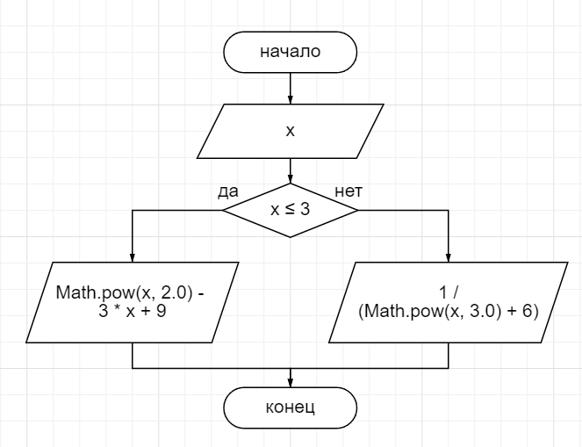

**Листинг программы**

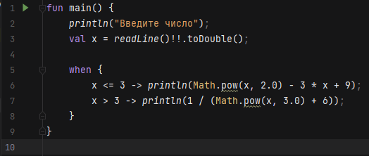

**Тестовые ситуации**

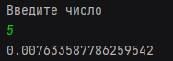 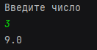

**Вывод**

Использовал конструкцию when, математический метод Math.pow.

**Задание 2:**

Дано двузначное число. Верно ли, что в его записи присутствует цифра 8?

**Входные данные**

Строка

**Выходные данные**

Строка

**Блок-схема**

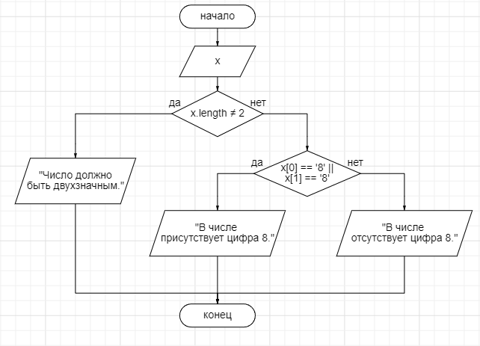

**Листинг программы**

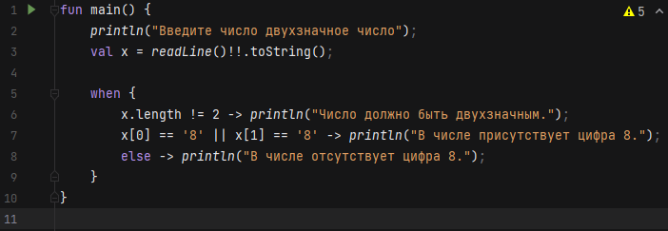

**Тестовые ситуации**

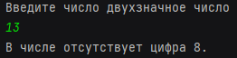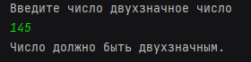

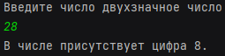

**Вывод**

Научился использовать when, узнал как брать конкретный символ из строки, как получить длину строки.

**Задание 3:**

Даны натуральные числа x и y, определяющие возраст двух друзей. Из данных чисел напечатайте те, которые обозначают «школьны2» возраст, то есть от 7 до 16 лет.

**Входные данные**

Два целых числа

**Выходные данные**

Строка

**Блок-схема**

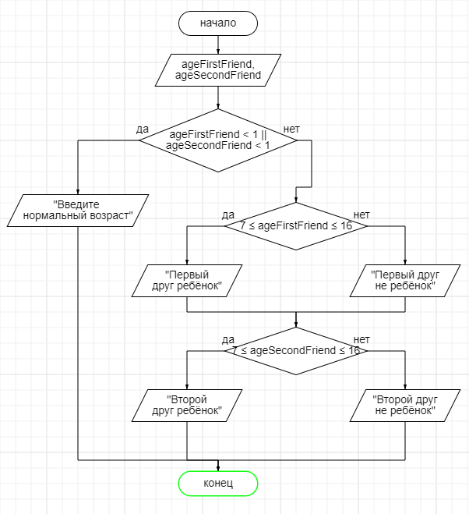

**Листинг программы**

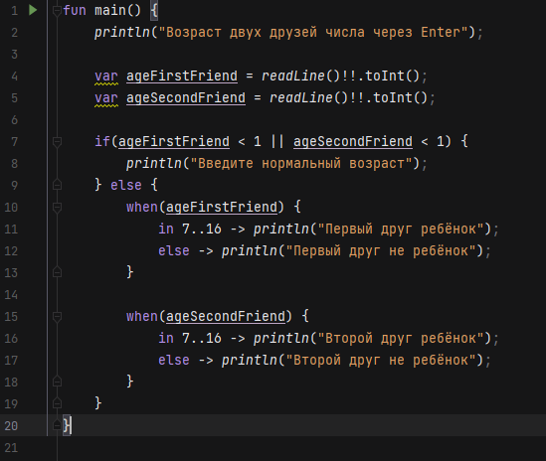

**Тестовые ситуации**

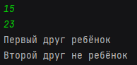 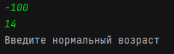

**Вывод**

Научился использовать when, узнал как брать конкретный символ из строки, как получить длину строки.